LÍNEAS ARGUMENTATIVAS

DEBERES DE LAS AUTORIDADES. El derecho de acceso a la información pública es un derecho humano constitucionalmente reconocido en consecuencia todas las autoridades en el ámbito de sus competencias tienen la obligación de respetarlo, protegerlo y garantizarlo.

DE LA GARANTÍA DE PROPORCIONAR LA INFORMACIÓN PÚBLICA GUBERNAMENTAL. Los sujetos obligados tienen el deber de entregar la información solicitada en los términos en los que esta fue generada, poseída o administrada.

ÍNDICE.

A N T E C E D E N T E S 3
C O N S I D E R A N D O 6
PRIMERO. De la competencia. 6
SEGUNDO. De la oportunidad y procedencia. 7
TERCERO. Del planteamiento de la Litis. 8
CUARTO. Del estudio y resolución del recurso de revisión. 9
I. De la respuesta a la solicitud de la información. 9
R E S O L U T I V O S 14

Resolución del Pleno del Instituto de Transparencia, Acceso a la Información Pública y Protección de Datos Personales del Estado de México y Municipios, con domicilio en Metepec, Estado de México; de fecha veintiséis de febrero de dos mil veinte.

VISTO el expediente electrónico formado con motivo del recurso de revisión 10188/INFOEM/IP/RR/2019, promovido por una persona que no proporciono un nombre, seudónimo o carácter para ser reconocido, quien en lo sucesivo se identificará como EL RECURRENTE, en contra de la respuesta del Sujeto Obligado Ayuntamiento de Ecatzingo, en lo sucesivo el SUJETO OBLIGADO, por lo que se procede a dictar la presente resolución, con base en los siguientes:

A N T E C E D E N T E S

- El día veinticinco (25) de noviembre de dos mil diecinueve, se presentaron ante el SUJETO OBLIGADO, vía Sistema de Acceso a la Información Mexiquense (SAIMEX), la solicitud de información pública registrada con el número 00356/ECATZIN/IP/2019 mediante la cual se requirió lo siguiente:

“Requiero el manual de procedimientos de la Contraloría Municipal.”(Sic)

- Señaló como modalidad de entrega de la información: a través del SAIMEX.

- El día dieciséis (16) de diciembre de dos mil diecinueve el SUJETO OBLIGADO emitió respuesta a la solicitud presentada por el particular, para lo cual se adjuntó el archivo:

- MANUAL DE PROC CONTRALORIA.pdf: que contiene el Manual de Procedimientos de la Contraloría del Municipio de Ecatzingo 2019-2021.

- El día dieciséis de diciembre de dos mil diecinueve, el particular interpuso el recurso de revisión, en contra de la respuesta, señalando como:

- Acto impugnado:

“Los archivos adjuntados se encuentran incompletos” (sic); y como

- Razones o Motivos de inconformidad:

“Se adjunta un documento el cual se encuentra incompleto” (sic)

- Se registró el recurso de revisión bajo el número de expediente al rubro indicado, asimismo con fundamento en lo dispuesto por el artículo 185 fracción I de la Ley de Transparencia y Acceso a la Información Pública del Estado de México y Municipios se turnó al Comisionado José Guadalupe Luna Hernández, con el objeto de su análisis.

- El Comisionado Ponente con fundamento en lo dispuesto por el artículo 185 fracción II de la ley de la materia, a través del acuerdo de admisión de fecha veinte (20) de diciembre de dos mil diecinueve, puso a disposición de las partes el expediente electrónicos vía Sistema de Acceso a la Información Mexiquense SAIMEX a efecto de que en un plazo máximo de siete días manifestaran lo que a derecho convinieran, ofrecieran pruebas y alegatos según corresponda al caso concreto, de esta forma para que el SUJETO OBLIGADO presentará su respectivo Informe Justificado. Sin embargo, ambas partes fueron omisas en manifestarse.

- El día diecinueve (19) de febrero de dos mil veinte, con fundamento en el artículo 181 tercer párrafo de la Ley de Transparencia y Acceso a la
Información Pública del Estado de México y Municipios, se acordó el
plazo de treinta (30) días para resolver los recurso de revisión, sería ampliado por un periodo de quince (15) días hábiles adicionales, debido a la naturaleza de la información y derivado de carga de trabajo con la que se cuenta.

- El Comisionado Ponente decretó el cierre de instrucción mediante acuerdos de fecha diecinueve (19) de febrero de dos mil veinte de dos mil veinte, por lo que, ordenó turnar el expediente a resolución, por lo que no habiendo más que hacer constar, y- - - - - - - - - - - - - - - - - - - - - - - - - - - - - - - - - - - - - - - - - - - - - - - - - - - - - - - - -

C O N S I D E R A N D O

PRIMERO. De la competencia.

- Este Instituto de Transparencia, Acceso a la Información Pública y Protección de Datos Personales del Estado de México y Municipios, es competente para conocer y resolver del presente recurso de conformidad con el artículo: 6, apartado A, fracción IV de la Constitución Política de los Estados Unidos Mexicanos; 5, párrafos vigésimo segundo, vigésimo tercero y vigésimo cuarto fracciones IV y V de la Constitución Política del Estado Libre y Soberano de México; artículos 1, 2 fracción II, 13, 29, 36 fracciones I y II, 176, 178, 179, 181 párrafo tercero y 185 de la Ley de Transparencia y Acceso a la Información Pública del Estado de México y Municipios; y 7, 9 fracciones I y XXIV, y 11 del Reglamento Interior del Instituto de Transparencia, Acceso a la Información Pública y Protección de Datos Personales del Estado de México y Municipios.

SEGUNDO. De la oportunidad y procedencia.

- El medio de impugnación fue presentado a través del SAIMEX, en el formato previamente aprobado para tal efecto y dentro del plazo legal de quince días hábiles otorgados; para el caso en particular es de señalar que el SUJETO OBLIGADO entregó sus respuestas los días trece (13) de noviembre de dos mil diecinueve, de tal forma que el plazo para interponer el recurso transcurrió del día catorce (14) de noviembre del dos mil diecinueve al cinco (05) de diciembre del dos mil diecinueve; en consecuencia, presentó su inconformidad el diecinueve (19) de noviembre de dos mil diecinueve, éste se encuentran dentro de los márgenes temporales previstos en el artículo 178 de la Ley de Transparencia y Acceso a la Información Pública del Estado de México y Municipios.

- En ese orden de ideas, los escritos contiene las formalidades previstas por el artículo 180 último párrafo de la Ley de la materia, por lo que es procedente que este Instituto de Transparencia, Acceso a la Información Pública y Protección de Datos Personales del Estado de México y Municipios, conozca y resuelva el presente recurso.

TERCERO. Del planteamiento de la Litis.

- De las constancias que obran en el expediente de referencia, es de señalar que el SUJETO OBLIGADO proporcionó respuesta a la solicitud de información, consistente el Manual de Procedimientos de la Contraloría del Municipio de Ecatzingo 2019-2021; sin embargo, el recurrente presentó su recurso de revisión argumentando que la entrega de la información es incompleta.

- En consecuencia, la Litis del presente asunto, corresponde en verificar si la información proporcionada en la respuestas por parte del SUJETO OBLIGADO da cumplimiento al derecho de acceso a la información pública del particular, de no ser el caso se procederá al análisis de la misma a efecto de ordenar la reparación de la afectación en que se haya incurrido.

- Del análisis efectuado se advierte que el recurso de revisión del que se trata se circunscribe en determinar si se actualiza la hipótesis prevista en la fracción V del artículo 179 de la Ley de Transparencia y Acceso a la Información Pública del Estado de México y Municipio.

CUARTO. Del estudio y resolución del recurso de revisión.

I. De la respuesta a la solicitud de la información.

- Previo al análisis de la fuente obligacional resulta necesario hacer precisión a la información que fue solicitada al Sujeto Obligado, la consistente en lo siguiente:

- Manual de Procedimientos de la Contraloría.

- De lo anterior el SUJETO OBLIGADO emitió su respuesta adjuntando un documento con el nombre MANUAL DE PROC CONTRALORIA.pdf que contiene el Manual de Procedimientos de la Contraloría del Municipio de Ecatzingo 2019-2021.

- Por consiguiente se aprecia a través del Sistema de Acceso a la Información Pública (SAIMEX), que el SUJETO OBLIGADO realizo el requerimiento necesario a través del servidor público Licenciada Adriana Hernández Linares encargada del Despacho de la Contraloría del Ayuntamiento de Ecatzingo, para obtener la información solicitada por el RECURRENTE. Para tales efectos se insertan las siguientes imágenes recabadas del Sistema de Acceso a la Información Mexiquense y la plataforma Información Pública de Oficio Mexiquense:

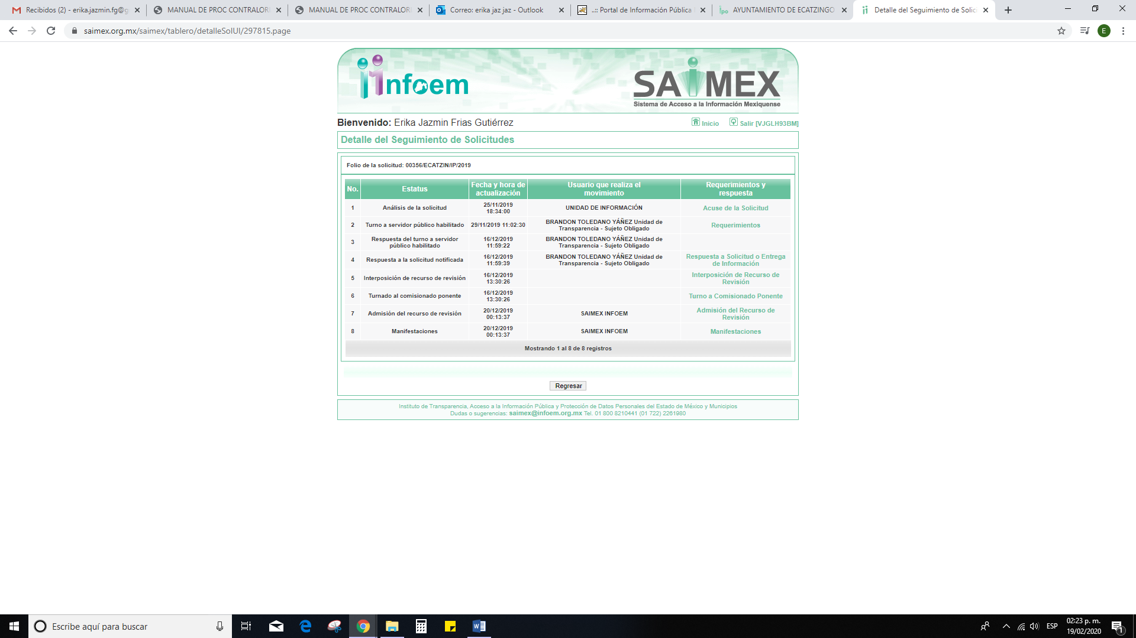
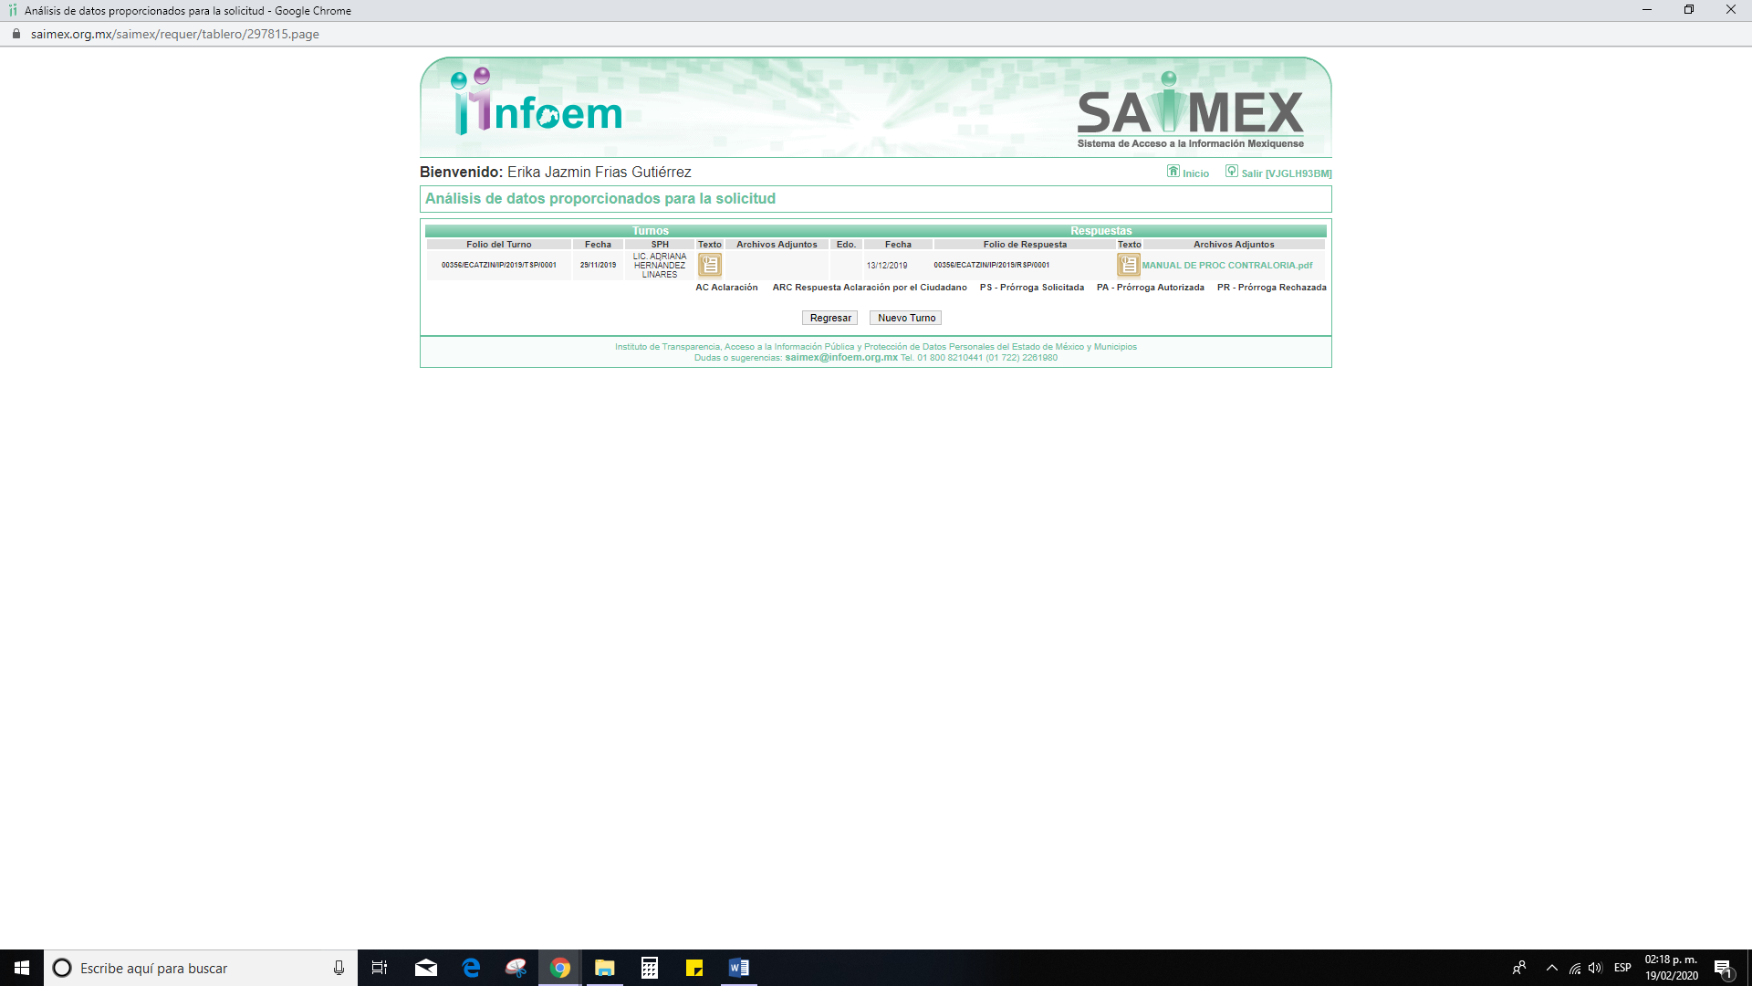

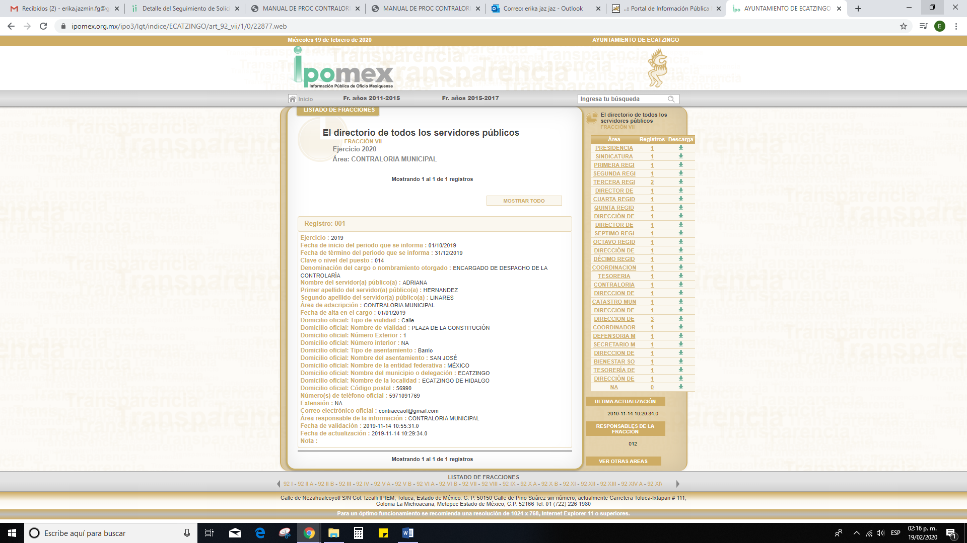

- Por otro lado, es necesario dejar en claro que este Instituto no está facultado para pronunciarse sobre la veracidad de la información proporcionada, pues no existe precepto legal alguno en la Ley de la materia que permita que, vía recurso de revisión, se pronuncie al respecto. Sirve de apoyo a lo anterior, por analogía el criterio 31-10 emitido por el entonces Instituto Federal de Acceso a la Información y Protección de Datos, ahora Instituto Nacional de Transparencia, Acceso a la Información y Protección de Datos Personales (INAI) que a la letra dice:

“El Instituto Federal de Acceso a la Información y Protección de Datos no cuenta con facultades para pronunciarse respecto de la veracidad de los documentos proporcionados por los sujetos obligados. El Instituto Federal de Acceso a la Información y Protección de Datos es un órgano de la Administración Pública Federal con autonomía operativa, presupuestaria y de decisión, encargado de promover y difundir el ejercicio del derecho de acceso a la información; resolver sobre la negativa de las solicitudes de acceso a la información; y proteger los datos personales en poder de las dependencias y entidades. Sin embargo, no está facultado para pronunciarse sobre la veracidad de la información proporcionada por las autoridades en respuesta a las solicitudes de información que les presentan los particulares, en virtud de que en los artículos 49 y 50 de la Ley Federal de Transparencia y Acceso a la Información Pública Gubernamental no se prevé una causal que permita al Instituto Federal de Acceso a la Información y Protección de Datos conocer, vía recurso revisión, al respecto.” (Sic)

- El derecho de acceso a la información pública se satisface en aquellos casos en que se entregue el soporte documental en que conste la información requerida.

- Por lo anteriormente expuesto, resulta evidente que el SUJETO OBLIGADO proporcionó respuesta a la solicitud de información que le fue presentada. En esta tesitura se entiende que no se vulneró el derecho de acceso a la información del recurrente ya que se le hizo entrega del Manuel de Procedimientos de la Contraloría del Municipio de Ecatzingo 2019-2021.

- Por lo anteriormente expuesto, resulta evidente que las razones o motivos de inconformidad hechos valer en el recurso de revisión resultan infundadas, en virtud de que el SUJETO OBLIGADO da cumplimiento a la solicitud del particular.

- De lo anterior, resultan infundadas las razones o motivos de inconformidad hechos valer por el RECURRENTE, toda vez que no se actualiza la hipótesis de procedencia contenida en el artículo 179 fracción V de la Ley de Transparencia y Acceso a la Información Pública del Estado de México y Municipios.

- Consecuentemente, en términos del artículo 186 fracción II este Pleno determina CONFIRMAR la respuesta del presente recurso de revisión, toda vez que no hubo afectación al derecho de acceso a la información pública establecido constitucionalmente a favor del particular.
- Por lo anteriormente expuesto y fundado este ÓRGANO GARANTE emite los siguientes:

R E S O L U T I V O S

PRIMERO. Resultan infundadas las razones o motivos de inconformidad hechos valer en el recurso de revisión 10188/INFOEM/IP/RR/2019, en términos del Considerando CUARTO de la presente resolución.

SEGUNDO. Se CONFIRMA la respuesta emitida por la Ayuntamiento de Ecatzingo a la solicitud 00356/ECATZIN/IP/2019.

TERCERO. REMÍTASE, vía Sistema de Acceso a la Información Mexiquense (SAIMEX), la presente resolución al Titular de la Unidad de Transparencia del SUJETO OBLIGADO.

CUARTO. Notifíquese al RECURRENTE la presente resolución.

QUINTO. Se hace del conocimiento del RECURRENTE que, de conformidad con lo establecido en el artículo 196 de la Ley de Transparencia y Acceso a la Información Pública del Estado de México y Municipios, en caso de que considere que la resolución le cause algún perjuicio podrá impugnarla vía juicio de amparo en los términos de las leyes aplicables.

ASÍ LO RESUELVE, POR UNANIMIDAD DE VOTOS, EL PLENO DEL INSTITUTO DE TRANSPARENCIA, ACCESO A LA INFORMACIÓN PÚBLICA Y PROTECCIÓN DE DATOS PERSONALES DEL ESTADO DE MÉXICO Y MUNICIPIOS, CONFORMADO POR LOS COMISIONADOS ZULEMA MARTÍNEZ SÁNCHEZ; EVA ABAID YAPUR; JOSÉ GUADALUPE LUNA HERNÁNDEZ; JAVIER MARTÍNEZ CRUZ Y LUIS GUSTAVO PARRA NORIEGA; EN LA SÉPTIMA SESIÓN ORDINARIA CELEBRADA EL VEINTISÉIS (26) DE FEBRERO DE DOS MIL VEINTE, ANTE EL SECRETARIO TÉCNICO DEL PLENO ALEXIS TAPIA RAMÍREZ.

Zulema Martínez Sánchez
Comisionada Presidenta
(Rúbrica)
Eva Abaid Yapur  Comisionada  (Rúbrica) | José Guadalupe Luna Hernández  Comisionado  (Rúbrica)
Javier Martínez Cruz  Comisionado  (Rúbrica) | Luis Gustavo Parra Noriega  Comisionado  (Rúbrica)
Alexis Tapia Ramírez
Secretario Técnico del Pleno
(Rúbrica)
Esta hoja corresponde a la resolución del veintiséis de febrero de dos mil veinte en el recurso de revisión 010188/INFOEM/IP/RR/2019.

